[Макеты Яндекс маршрутов](https://www.figma.com/file/42mNwme0cBfZwNZUIcN1mh/Яндекс.Маршруты?node-id=2%3A18586)

[Требования](https://praktikum.notion.site/07f02ccc272e494db6501def032e9258)

**Задание:**

1. **Подготовь тестовую документацию, чтобы проверить вёрстку формы бронирования и навигационной карты.**

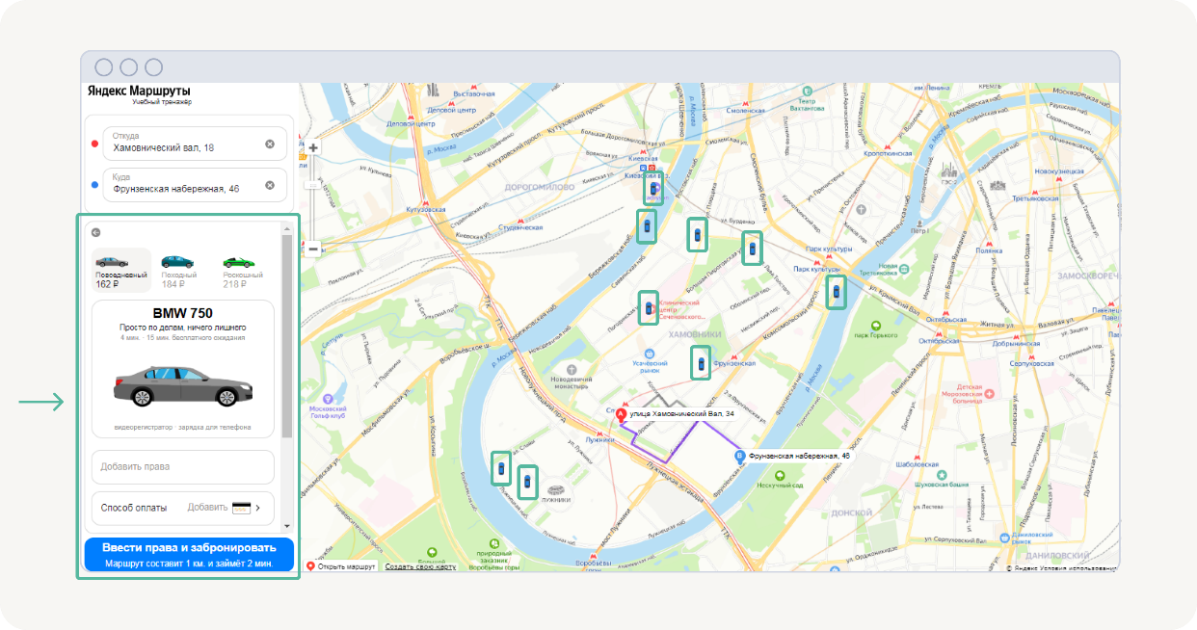

1. **Подготовь тестовую документацию, чтобы проверить логику работы.**
2. **Протестируй приложение и заведи баг-репорты**
3. **Добавь аэротакси в интерфейс:**

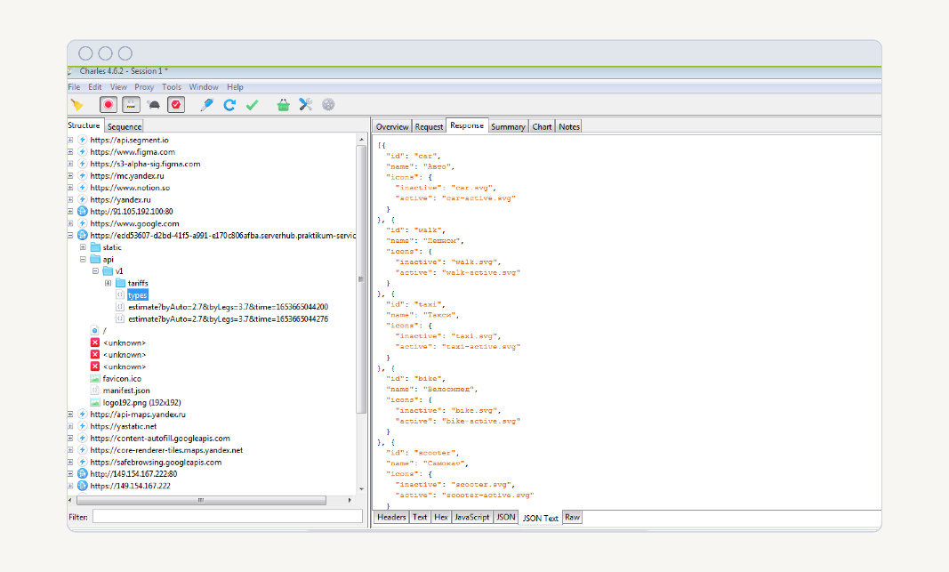

1. **Через Breakpoint добавить в ответ еще одно значение**

**{**

**"id": "aero",**

**"name": "Аэротакси",**

**"icons": {**

**"inactive": "helicopter.svg",**

**"active": "helicopter-active.svg"**

**}**

**}**